附件1：国家继续医学教育项目循证医学常用方法及证据转化培训日程
日期 | 开始 | 结束 | 题 目 | 主讲/主持 | 讲者单位
日期 | 时间 | 时间 | 题 目 | 主讲/主持 | 讲者单位
7月3日 星期五 | 下午 |  | 报到&注册 | 项目组
7月4日 星期六 | 08:30 | 9:00 | 开班式 | 卫茂玲 | 四川大学华西医院
7月4日 星期六 | 09:00 | 10:00 | 基础知识与专业进展---循证医学基本概念、方法与进展 | 卫茂玲 | 四川大学华西医院
7月4日 星期六 | 10:00 | 12:00 | 基于循证理念的临床科研设计与实施：临床研究选题、计划书撰写、中医药研究设计方法 | 刘建平 | 成都中医药大学附属医院
7月4日 星期六 | 12:00 | 14:00 | 午休&午餐
7月4日 星期六 | 14:00 | 15:30 | 系统评价基本方法---文献检索、临床研究选择与数据提取 | 杨 茗 | 四川大学华西医院
7月4日 星期六 | 15:30 | 17:00 | 系统评价基本方法---临床研究评价方法 | 李 静 | 四川大学华西医院
7月5日 星期日 | 08:30 | 09:30 | 系统评价基本方法---常用统计方法Meta 分析/R软件 | 熊益权 | 四川大学华西医院
7月5日 星期日 | 09:30 | 10:30 | GRADE方法 | 杜亮 | 四川大学华西医院
7月5日 星期日 | 10:30 | 11:10 | 医学图书出版规范与知识传播-以临床循证实践丛书为例 | 穆建萍 | 人民卫生出版社
7月5日 星期日 | 11:10 | 11:50 | 临床实践能力与证据转化---口腔疾病指南/共识制作与利用 | 李春洁 | 四川大学华西口腔医院
7月5日 星期日 | 11:50 | 13:00 | 午休&午餐
7月5日 星期日 | 13:00 | 13:40 | 临床实践能力与证据转化---肿瘤疾病循证实践 | 宋争放 | 四川省肿瘤医院
7月5日 星期日 | 13:40 | 14:20 | 临床实践能力与证据转化---AI辅助同行评审与论文写作 | 刘雪梅 | 四川大学华西医院
7月5日 星期日 | 14:20 | 15:00 | 医学研究方法创新与实践 | 张永刚 | 四川大学华西医院
7月5日 星期日 | 15:00 | 16:00 | 证据转化-实践案例经验分享&讨论 | 待定
（注：具体内容与时间可能因讲者临时任务冲突有微调）。
附件2：主要授课专家简介（按授课顺序）

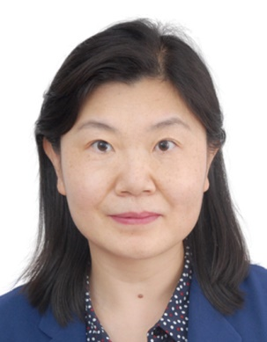
卫茂玲，女，医学硕士，四川大学华西临床医学院/华西医院正高级实验师，长期从事循证医学常用方法及证据转化的培训教学、管理与研究工作,中国循证医学/Cochrane中心的早期拓荒者之一，见证和实践循证医学在中国的引进、传播、发展应用的全过程。曾挂任国家级新区四川天府新区社会事业局卫生计生处副处长。 学术任职有：国际循证医学重要组织Cochrane协作网终身会员（2023年起）、国际卫生技术评估协会(HTAi)早期职业发展组共同主席(2017-2023)、中国食药安全促进会细胞医药分会专家委员会常委、中国中医药信息研究会临床研究分会常务理事、中华医学会临床流行病学与循证医学专委会健康决策学组(筹)委员和四川省医学会循证医学专委会常委兼秘书长等。2019年起率先为四川大学本科生开设生命医学替代动物研究及卫生技术评估前沿课程。2021-2026年国家继续医学教育项目“系统评价与卫生技术评估”、 “循证医学常用方法及证据转化”负责人。第一总主编人民卫生出版社“临床循证实践丛书”系列；主编/执行主编、副主编、参编教材/专著9本。副主编Evidence-based Chinese Medicine and Technology Assessment。主研课题多项，曾获省部级科技进步奖3项。一作者发表高影响论文30+篇。

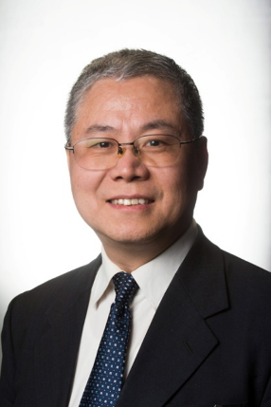
刘建平，男， 医学博士，教育部长江学者特聘教授，博士生导师。现任成都中医药大学循证医学中心主任、四川省中医药循证医学中心主任、 Cochrane China Network轮值主席、北京GRADE中心共同主任；享受国务院政府特殊津贴。曾留学丹麦哥本哈根大学、英国利物浦大学。 学术任职有：世界卫生组织传统医学战略与技术咨询专家，国务院学位委员会第七届中西医结合学科评议组成员；中国中西医结合学会循证医学专业委员会第三、四届主任委员。主编出版教材及专著14部，主编创刊Evidence-based Chinese Medicine and Technology Assessment，国内外发表学术论文840篇，SCI收录论文336篇。连续6年入选全球前2%顶尖科学家榜单，连续6年被爱思维尔评为中国高被引学者。

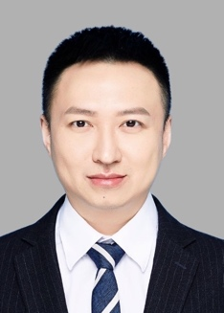
杨茗，男，临床医学博士，四川大学华西医院老年医学中心副主任、教授、主任医师、博导。国家老年疾病临床医学研究中心（华西医院）副主任。Archives of Gerontology and Geriatrics、Frontiers in Medicine 和Frontiers in Nutrition副主编； JAMDA、JGSA、Experimental Gerontology、Canadian Respiratory Journal等10余个国际SCI 期刊编委。四川省学术和技术带头人。连续六年（2020-2025）入选斯坦福大学“全球前2%顶尖科学家”。肌少性肥胖全球领导力倡议（SOGLI）专家组成员、亚洲肌少症工作组（AWGS）成员、中华医学会老年医学分会呼吸病学组委员、四川省老年医学学会理事兼呼吸专业委员会副主委。ESI热点论文和高被引论文作者。以骨骼肌和脂肪衰老、肌少症、肌少性肥胖为主要研究方向，近年来以第一作者和通讯作者身份发表学术论文110余篇，其中ARR、AJRCCM、JCSM、Chest等国际SCI期刊论文100余篇。学术论文总被引次数7200余次。其中20余篇学术论文被肌少症国际指南ICFSR 2018等10 余个国际指南引用。以负责人身份主持科技部国家重点研发计划课题等累计10余项。“十二五”、“十三五”国家级规划教材《循证医学》编委。主编或副主编专著6部，参编教材和专著15部。获中华医学科学技术奖三等奖、华夏医学科技奖三等奖、四川省科技进步二等奖、四川省医学科技奖（青年奖）二等奖和三等奖各1项。作为第一发明人获国际发明专利授权4项、中国发明专利授权3项。
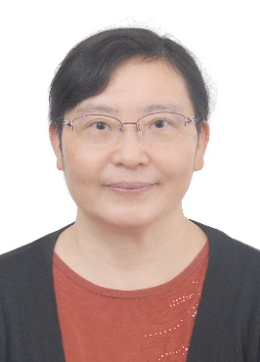
李静，女，教授，医学博士，硕导。四川大学华西医院临床流行病学与循证医学中心副主任。现为中华预防医学会生育⼒保护分会常委，四川省医学会循证医学专委会副主任委员等。中华心血管病杂志（网络版）、中国心血管杂志、解放军医学杂志、Journal of evidence-based medicine和中国循证医学杂志编委。主研方向为针对临床各专业重大疾病的证据合成、临床研究和患者安全，作为分题负责人或主研人参加“863重点项目”、“卫生行业科研专项”、 “国家科技支撑项目”、 “国家重点研发计划”、“中医药行业科研专项”、“国家自然科学基金”和国际合作项目等国内外课题40多项，发表论文100+篇，其中SCI收录文章40+篇，作为主编、副主编和编者参与国家规划教材《循证医学》和《临床流行病学》及相关专著编写20多本，为国家级精品课程循证医学的主讲教师和国家级教学团队骨干成员，获国家级教学成果二等奖1项、教育部科技进步二等奖2项、中华医学科技奖三等奖1项。

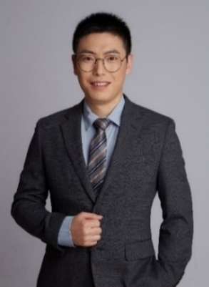
熊益权， 男，流行病与卫生统计学博士，循证医学博士后，四川大学华西医院中国循证医学中心副研究员、硕士生导师。研究方向：临床流行病学、药物流行病学、生殖围产健康管理和器械监管决策，具有丰富的循证医学、真实世界医疗大数据研究经验，已建立基于区域医疗数据的孕产队列（REPRESNET）和全孕期药品暴露与不良妊娠结局队列（DEEP）。第一/共同第一作者在Eur J Epidemiol、Obesity Reviews、Phytomedicine、Fertil Steril和 J Clin Virol等发表SCI论文近30篇。主持国家重点研发计划课题、国家自然科学青年基金、国家博士后基金、四川省青年基金各1项。参编国家级规划教材《临床流行病学》（科学出版社）、 《卫生技术评估》（人卫社）。中国药学会循证药学专委会委员，中国中药协会中西结合药物研究与发展工作委员会委员，成都市抗癌协会临床流行病学和循证医学专业委员会常务委员、J Evid Based Med、《中国循证医学杂志》等SCI和中文核心期刊杂志审稿人。

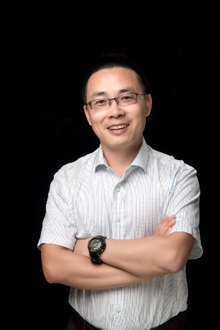
杜亮，男，循证医学博士，教授，博士生导师，华西医院医学人文教育中心副主任，华西期刊社社长，期刊社党支部书记；医工结合创新转化中心医疗器械临床评价研究室主任；《中国循证医学杂志》和《Journal of Evidence-Based Medicine》执行主编。四川省学术技术带头人；四川省医学会循证医学专委会主任委员；中国医疗保健国际交流促进会循证医学专委会常委；中国科技期刊编辑学会理事；四川省期刊协会副会长；STAR执委会副主任。主持国家自然科学基金项目3项，四川省科技厅重点研发项目1项，参与国家重点研发计划1项；以第一/通讯作者发表论文100余篇，其中SCI论文50余篇；副主编高教社国家十三五规划教材《循证医学》第四版，人卫社实用系列专著《实用循证医学》第一版

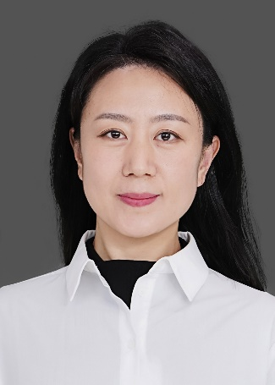
穆建萍，女，副编审，人民卫生出版社医学教育中心继续教育部策划编辑。多套国家级规划教材和培训教材的项目负责人，所策划教材和图书荣获“首届全国教材建设奖”“中国医界好书奖”、入选“2021年农家书屋重点出版物推荐目录”、入选“2020年度委管出版单位卫生健康主题宣传优秀作品”等。荣获“全国大中专教材金牌编辑”称号，被出版社评为“优秀员工”，被聘任为“师带徒”导师。

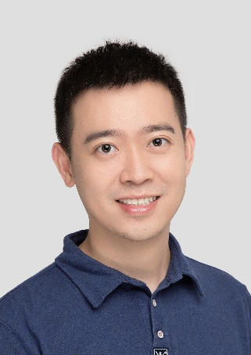
李春洁，男，博士，教授、博士研究生导师、四川大学华西口腔医学院头颈肿瘤外科主任、四川省学术和技术带头人后备、四川省卫健委第十四批学术和技术带头人后备、国际牙医师学院院士，“天府青城计划”青年科技人才，“蓉城英才计划”青年科技人才。2013年毕业于四川大学华西口腔医学院，口腔医学博士，香江学者。任中华口腔医学会口腔颌面修复专委会副主任委员、中华口腔医学会口腔颌面头颈肿瘤专委会副主任委员、中国卫生信息与健康医疗大数据协会口腔健康大数据联合体副主任委员、四川省口腔医学会口腔颌面修复专委会主任委员、四川省医师协会显微外科分会副会长、四川省医师协会机器人外科分会副会长、四川省口腔医学会口腔颌面外科专委会常务委员、四川省口腔医学会口腔遗传病专委会常务委员、四川省抗癌协会头颈肿瘤专委会常务委员、四川省医学会循证医学专委会常务委员。曾于2011年获得Cochrane Collaboration Aubrey Sheiham奖学金赴英国牛津大学/英国Cochrane中心进行访问学习，于2014年赴香港中文大学进行博士后研究2年。主持国家自然科学基金4项，作为子课题负责人参与国家自然科学基金重点项目1项，另主持各级基金12项。发表研究论文130余篇，其中，90余篇论文被SCI收录，以第一作者或通讯作者发表SCI论文75篇。主编国家级规划教材《临床循证实践丛书——口腔疾病》、研究生教材《循证口腔医学》第三版、《华西口腔颌面外科住院医师手册》，《口腔颌面部肿瘤就医指南》副主编，《口腔公共卫生》、《实用循证医学》、《循证医学回顾、现状与展望》编委，参编《国家医学电子书包——口腔医学分册》及《中国当代医学名家经典手术》，参译《Up To Date》。四川省高阶课程《口腔颌面外科学》负责人。《华西口腔医学杂志》、《口腔颌面外科杂志》、《医学新知》编委；同时为多本中英文杂志审稿专家；国家自然科学基金函评专家。邱蔚六口腔颌面外科希望奖一等奖获得者，2017年全国口腔医学青年教授教学比赛一等奖第一名，第二届中日口腔颌面外科联合会议青年医师比赛第一名，全国高校教师教学创新大赛二等奖，全国虚拟仿真应用大赛一等奖获得者。

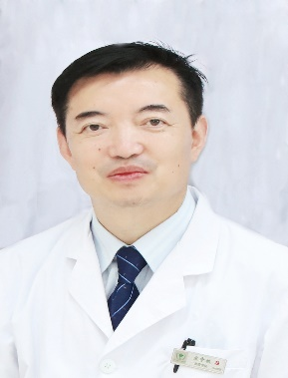
宋争放，男，主任医师、二级教授，原四川省肿瘤医院党委书记。擅长临床微创外科、疾病/肿瘤防治研究、临床流行病学、循证医学应用与创新。在循证医学方面引进了认识论思想，提出了循证研究创新、循证平衡医学、循证决策管理应用等新理念；在新冠防控中首次提出了病毒繁衍链概念、环境清消治理和新发传染病新认知等论点；获有国家级科研奖1项、省市级6项、相关知识产权和国家专利20多项，著书《健康与医学问题的思考》、《平衡健康论》、《科学认识气溶胶与COVID-19防范》、《泌尿外科典型病例汇萃》、《循证医学必读本》、《艾滋病综合治疗》，主编人民卫生出版社“临床循证实践丛书”肿瘤疾病分册，发表论文逾百篇。学术组织兼职及荣誉：四川省学术技术带头人享受国务院特殊津贴、中华医学会临床流行病学与循证医学分会委员、循证医学学组副组长、中国技术市场协会数智技术专业委员会委员、四川省整合医学科技发展研究会副会长、循证与平衡医学分会主任委员、四川省医学会临床流行病学专委会前任主任委员、四川省医师协会医学智能与机器人分会名誉会长、四川省医学会循证医学分会前副主委、知名专家、美国泌尿外科协会会员、成都市医学会副会长、中国管理科学院客座教授、四川省新冠防治专家组成员、四川省专家评审委员会成员、四川省医学会政务咨询专家。

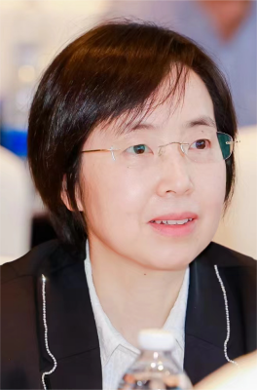
刘雪梅，女，循证医学博士，编审，硕士生导师（出版方向），《中国胸心血管外科临床杂志》编辑部主任。创办微信公众号——中国胸心血管外科临床杂志，已有3.7万余用户，获2024年第四届“西牛计划”优秀创新平台，2024华西医院年度微信公众优秀运营奖。杂志获四川省和“西牛计划”优秀期刊等荣誉称号，先后成为统计源、CSCD、北大核心和Scopus收录期刊。主持四川省科技厅软科学项目1项（临床医学期刊微信公众号内容规范化研究）、四川省教育厅项目1项（医学学术期刊实施出版伦理预防学术不端行为的机制与方法研究），参与教育部项目一项、四川省科技厅软科学项目2顶，参编国家级规划教材3部、副主编教材1部（《医学伦理学》、获教育部科技进步奖二等奖（排名第7）。以第一作者或通讯作者发表论文70余篇，单篇最高被引107次。任四川省科技期刊编辑学会专家库评审专家，承担期刊审读和项目评审工作，中国伦理学会会员、Journal of Scholarly Communication 青年编委。多次在全国期刊学和胸外科学大会作演讲报告。曾任Cochranel国际协作网方法学组和Cochrane国际协网急性呼吸道感染系统评价小组审稿专家、国际医学出版协会(ISMP)会员、Cochrane News编辑。曾以第一作者或通讯作者身份投中国际同行评审会议壁报2次，国际Cochrane年会2篇。曾参加EQUATOR(提高卫生研究的质量和透明度)年会。

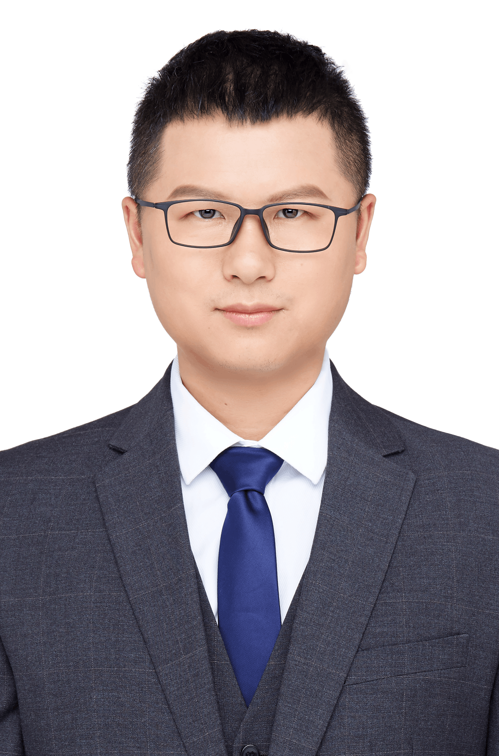
张永刚，男，博士，博导。四川大学华西医院编审，多本SCI期刊编委和审稿人。研究方向：循证医学。英国贝尔法斯特女王大学访问学者。主持国家自然科学基金项目2项，四川省科技厅项目3项。参编多本教材和专著，发表SCI收录论文60余篇。

附件3：成都华西天使宾馆交通指引
地址：成都市武侯区电信南街10号
交通信息
（1）距离成都东客站16公里，成都东客站乘坐地铁2号线（犀浦方向）至春熙路站，站厅换乘地铁3号线（双流西站方向），至衣冠庙站C站口出站，步行约10分钟可到达。
（2）距离成都双流机场16公里，乘坐地铁10号线（太平园方向）至太平园站，同站台换乘地铁3号线（成都医学院方向），至衣冠庙站C站口出站，步行约10分钟可到达。
（3）距离成都天府机场62公里，乘坐地铁18号线（火车南站方向）至火车南站，站厅换乘地铁1号线（韦家碾方向）至省体育馆站E站口出站，步行约10分钟可到达。
（4）距离成都南站5.2公里，成都南客站乘坐地铁1号线（韦家碾方向）至省体育馆站E站口出站，步行约10分钟可到达。

